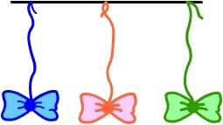  Лети, бабочка!  Цель: развивать длительный непрерывный ротовой выдох; активизировать губные мышцы.  Оборудование: 2-3 яркие бумажные бабочки.  Ход игры: Перед началом занятия к каждой бабочке привяжите нитку длиной 20-40 см, нитки прикрепите к шнуру на некотором расстоянии друг от друга. Шнур натяните так, чтобы бабочки висели на уровне лица стоящего ребенка.  Педагог показывает ребенку бабочек и предлагает поиграть с ними.  - Смотри, какие красивые разноцветные бабочки! Посмотрим, умеют ли они летать.  Педагог дует на бабочек.  - Смотри, полетели! Как живые! Теперь ты попробуй подуть. Какая бабочка улетит дальше?  Ребенок встает возле бабочек и дует на них. Необходимо следить, чтобы ребенок стоял прямо, при выдохе не поднимал плечи, дул на одном выдохе, не добирая воздух, не надувал щеки, а губы слегка выдвигал вперед.  Дуть можно не более 10 секунд с паузами, чтобы не закружилась голова | Ветерок  Цель: развивать сильный плавный ротовой выдох; активизировать губные мышцы.  Оборудование: бумажные султанчики (метёлочки).  Ход игры: Перед началом игры необходимо подготовить метёлочки. Для этого прикрепите полоски цветной бумаги к деревянной палочке. Можно использовать тонкую папиросную бумагу, или елочное украшение "дождик".  Педагог предлагает поиграть с метёлочкой. Показывает, как можно подуть на бумажные полоски, потом предлагает подуть ребенку.  - Представь, что это волшебное дерево. Подул ветерок - и зашелестели на дереве листочки! Вот так! А теперь ты подуй!  Игра может проводиться как индивидуально, так и в группе детей. Во втором случае дети дуют на свои метёлочки одновременно.
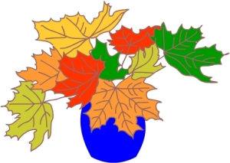  Осенние листья  Цель: обучать плавному свободному выдоху; активизировать губные мышцы.  Оборудование: осенние кленовые листья, ваза  Ход игры: Перед занятием соберите вместе с ребенком букет осенних листьев (желательно кленовых, так как у них длинные стебли) и поставьте их в вазу. Предложите подуть на листья.  - Красивые листья мы с тобой собрали в парке. Вот желтый листок, а вот красный. Помнишь, как листья шуршали на ветках? Давай подуем на листья!  Взрослый вместе с ребенком или группой детей дует на листья в вазе, обращает их внимание на то, какое шуршание издают листья. | 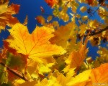  Листопад  Цель: обучать плавному свободному выдоху; активизировать губные мышцы.  Оборудование: вырезанные из тонкой двухсторонней цветной бумаги желтые, красные, оранжевые листочки; ведерко.  Ход игры: Педагог выкладывает на столе листочки, напоминает детям про осень.  - Представьте, что сейчас осень. Красные, желтые, оранжевые листья падают с деревьев. Подул ветер - разбросал все листья по земле! Давайте сделаем ветер - подуем на листья!  Взрослый вместе с детьми дует на листья, пока все листочки не окажутся на полу. При этом необходимо следить за правильностью осуществления ротового выдоха, а также за тем, чтобы дети не переутомлялись.  - Все листики на земле... Давайте соберем листочки в ведерко. Педагог и дети собирают листочки. Затем игра повторяется снова.
Снег идёт!  Цель: формировать плавный длительный выдох;  активизировать губные мышцы.  Оборудование: кусочки ваты.  Ход игры: Педагог раскладывает на столе кусочки ваты, напоминает детям про зиму.  - Представьте, что сейчас зима. На улице снежок падает. Давайте подуем на снежинки!  Взрослый показывает, как дуть на вату, дети повторяют. Затем все поднимают вату, и игра повторяется снова. | 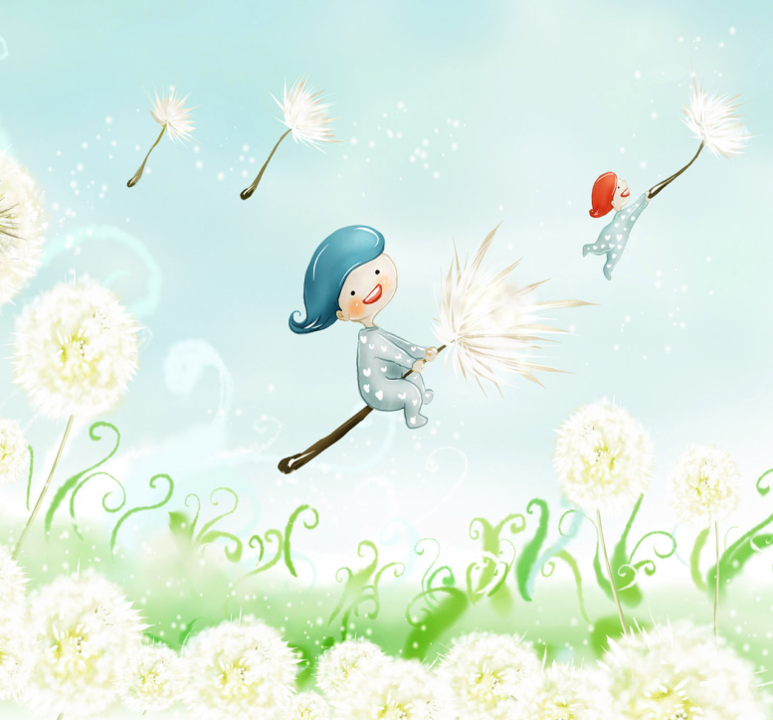  Одуванчик  Цель: развивать плавный длительный выдох через рот; активизировать губные мышцы.  Ход игры: Игру проводят на воздухе - на полянке, где растут одуванчики. Взрослый предлагает детям найти среди желтых одуванчиков уже отцветшие и сорвать их. Затем показывает, как можно подуть на одуванчик, чтобы слетели все пушинки. После этого предлагает детям подуть на свои одуванчики.  - Давайте подуем на одуванчики! Дуйте один раз, но сильно - чтобы все пушинки слетели. Смотрите, летят пушинки, как маленькие парашютики.  Можно устроить соревнование: каждый из детей дует на свой одуванчик один раз. Побеждают те из детей, у которых на головке цветка не останется ни одной пушинки.
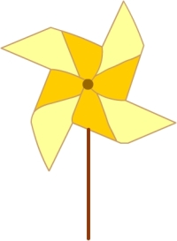  Вертушка  Цель: развивать длительный плавный выдох;. активизировать губные мышцы  Оборудование: игрушка-вертушка.  Ход игры: Перед началом игры подготовьте игрушку-вертушку. Можно изготовить ее самостоятельно при помощи бумаги и деревянной палочки  Покажите ребенку вертушку. На улице продемонстрируйте, как она начинает вертеться от дуновения ветра. Затем предложите подуть на нее самостоятельно :  - Давай сделаем ветер - подуем на вертушку. Вот как завертелась! Подуй еще сильнее - вертушка вертится быстрее.  Ира может проводиться как индивидуально, так и в группе детей. | Песня ветра  Цель: развивать сильный плавный выдох; активизировать губные мышцы  Оборудование: китайский колокольчик "песня ветра".  Ход игры: Подвесьте колокольчик на удобном для ребенка расстоянии (на уровне лица стоящего ребенка) и предложите подуть на него. Обратите внимание на то, какой мелодичный получается звук. Затем предложите подуть сильнее - звук стал громче.  Игра может проводиться как индивидуально, так и в группе детей
Летите, птички!  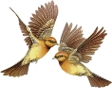  Цель: развивать длительный направленный плавный ротовой выдох; активизировать губные мышцы.  Оборудование: 2-3 разноцветные птички, сложенные из бумаги (оригами).  Ход игры: Ребенок сидит за столом. На стол напротив ребенка кладут одну птичку. Педагог предлагает ребенку подуть на птичку, чтобы она улетела как можно дальше (дуть можно один раз).  - Какая красивая у тебя птичка! А она умеет летать? Подуй так, чтобы птичка улетела далеко! Дуть можно один раз. Вдохни и набери побольше воздуха. Полетела птичка!  В ходе групповой игры можно устроить соревнование между двумя-тремя детьми: каждый дует на свою птичку. Побеждает тот, чья птица улетела дальше. Взрослый следит за тем, чтобы дети не надували щеки, дули только один раз, сильно не напрягались. | Катись, карандаш!  Цель: развивать длительный плавный выдох; активизировать губные мышцы.  Оборудование: карандаши с гладкой или ребристой поверхностью.  Ход игры: Ребенок сидит за столом. На столе на расстоянии 20 см от ребенка положите карандаш. Сначала взрослый показывает, как с силой дуть на карандаш, чтобы он укатился на противоположный конец стола. Затем предлагает ребенку подуть на карандаш. Второй участник игры ловит карандаш на противоположном конце стола. Можно продолжить игру, сидя напротив друг друга, и перекатывая друг другу карандаш с одного конца стола на другой.  Организуя игру в группе, можно устроить соревнование: двое детей сидят за столом, перед ними лежат карандаши. Дуть на карандаш можно только один раз. Побеждает тот, чей карандаш укатился дальше.
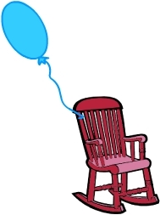  Воздушный шарик  Цель: развивать сильный плавный ротовой выдох; активизировать губные мышцы.  Оборудование: обычный воздушный шар на ниточке; газовый воздушный шар.  Ход игры: Повесьте воздушный шар на уровне лица ребенка. Подуйте на шар так, чтобы он высоко взлетел, затем предложите подуть ребенку.  Возможен более сложный вариант игры. Подбросьте воздушный шарик вверх. Предложите ребенку подуть на шарик несколько раз так, чтобы он подольше не опускался на пол.  - Давай дуть на шарик, чтобы он не упал вниз. Вот так! Сильнее!  Можно поиграть с воздушным шаром, наполненным газом. В этом случае шар привязывается к стульчику или чему-нибудь на полу (желательно, чтобы ниточка оставалась длинной). На шар нужно дуть так, чтобы он улетел как можно дальше вперед.  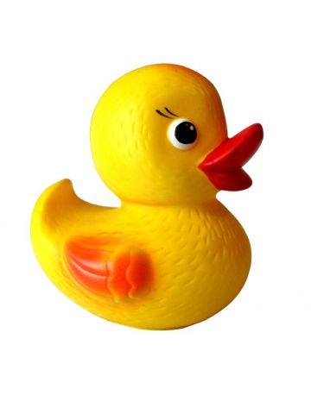  Уточки  Цель: развивать сильный плавный направленный выдох; активизировать губные мышцы.  Оборудование: резиновая уточка с утятами (набор для купания); другие легкие резиновые или пластмассовые игрушки, плавающие в воде.  Ход игры: На невысокий стол поставьте таз с водой. Педагог показывает ребенку утку с утятами и предлагает поиграть.  - Представь, что это озеро. Пришла на озеро утка с утятами. Вот как плавает утка.  Взрослый дует на игрушки, предлагает подуть ребенку. Затем игра усложняется.  - Посмотри: утята уплыли далеко от мамы. Утка зовёт утят к себе. Давай поможем утятам поскорее приплыть к маме-утке!  В этом случае струя воздуха во время ротового выдоха должна быть не только сильной, но и направленной. Можно проводить игру в группе детей. | Плыви, кораблик!  Цель: развивать сильный плавный направленный выдох; активизировать губные мышцы.  Оборудование: бумажные или пластмассовые кораблики; таз с водой.  Ход игры: На невысокий стол поставьте таз с водой, в котором плавает бумажный кораблик. Поначалу лучше использовать пластмассовый кораблик, так как бумажные кораблики быстро размокают и тонут. Взрослый дует на кораблик, затем предлагает подуть ребенку.  - Представь, что это море. Давай пустим в плавание кораблик. Смотри, какой сильный ветер! Как быстро поплыл наш корабль. А теперь ты попробуй.  Игру можно усложнить, предложив ребенку покататься на кораблике из одного города в другой, обозначив города значками на краях таза. В этом случае струя воздуха во время ротового выдоха должна быть не только сильной, но и направленной.  Бульки  Цель: развивать сильный ротовой выдох; обучать умению дуть через трубочку; активизировать губные мышцы .  Оборудование: стакан с водой, коктейльные трубочки разного диаметра.  Ход игры: В стакан, наполовину наполненный водой, опустите коктейльную трубочку и подуйте в нее - пузыри с громким бульканьем будут подниматься на поверхность. Затем дайте трубочку ребенку и предложите подуть.  - Давай сделаем веселые бульки! Возьми трубочку и подуй в стакан воды. Если дуть слабо - получаются маленькие бульки. А если подуть сильно, то получается целая буря! Давай устроим бурю!  По "буре" в воде можно легко оценить силу выдоха и его длительность. В начале занятий диаметр трубочки должен быть 5-6 мм, в дальнейшем можно использовать более тонкие трубочки.
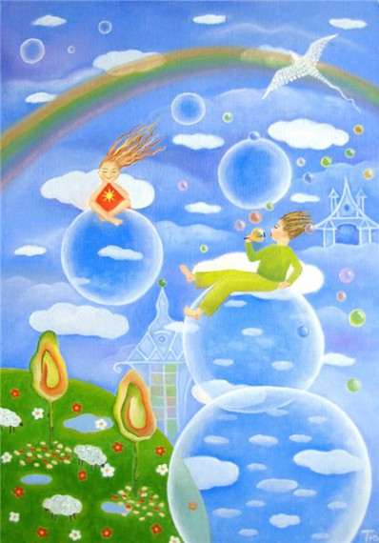  Мыльные пузыри  Цель: развивать сильный плавный выдох; активизировать губные мышцы.  Оборудование: пузырек с мыльным раствором, рамка для выдувания пузырей, трубочки различного диаметра - коктейльные, из плотной бумаги, пластиковая бутылка с отрезанным дном.  Ход игры: Поиграйте с ребенком в мыльные пузыри: сначала педагог выдувает пузыри, а ребенок наблюдает и ловит их. Затем предложите ребенку выдуть пузыри самостоятельно. Следует учесть, что выдувание мыльных пузырей часто оказывается для малышей довольно трудной задачей. Постарайтесь помочь ребенку - подберите разные рамки и трубочки, чтобы ребенок пробовал и выбирал, с помощью чего легче добиться результата. Не забывайте следить за безопасностью ребенка - не позволяйте пробовать и пить жидкость. | Перышко, лети!  Цель: развивать сильный плавный выдох; активизировать губные мышцы.  Оборудование: птичье перышко.  Ход игры: Подбросьте перышко вверх и дуйте на него, не давая упасть вниз. Затем предложите подуть ребенку. Обратите его внимание на то, что дуть нужно сильно, направляя
Свистульки  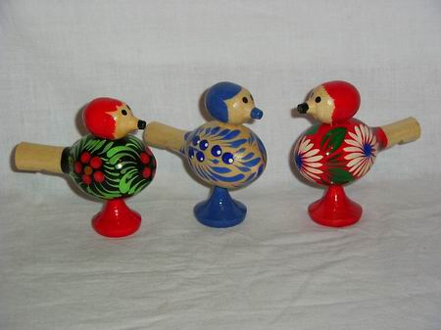  Цель: развивать сильный плавный выдох; активизировать губные мышцы.  Оборудование: детские керамические, деревянные или пластмассовые свистульки в виде различных птиц и животных.  Ход игры: Перед началом занятия следует подготовить свистульки. Раздайте детям свистульки и предложите подуть в них.  - Посмотрите, какие красивые у вас игрушки-свистульки! У Маши - птичка, а у Вани - олень. Давайте устроим лесной концерт - каждый из зверей и птиц поёт свою песенку!  Игру можно повторить несколько раз. Следите, чтобы дети дули, не напрягаясь, не переутомлялись. Игра может проводиться как индивидуально, так и в группе детей. | 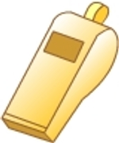  Милиционер  Цель: развивать сильный плавный выдох; активизировать губные мышцы.  Оборудование: свистки.  Ход игры: Перед началом занятия следует подобрать свистки и выбрать те из них, в которые легче дуть. Раздайте детям свистки и предложите поиграть в милиционеров.  - Кто знает, что есть у настоящего милиционера? Пистолет, дубинка и, конечно, свисток. Вот вам свистки - давайте поиграем в милиционеров! Вот милиционер увидел нарушителя - свистим в свисток!  Игру можно повторить несколько раз. Следите, чтобы дети дули не напрягаясь, не переутомлялись. Игра может проводиться как индивидуально, так и в группе детей.
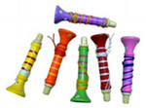  Подуй в дудочку!  Цель: развивать сильный плавный выдох; активизировать губные мышцы.  Оборудование: различные духовые музыкальные инструменты: дудочки, свирели, рожки, губные гармошки.  Ход игры:  Раздайте детям дудочки и предложите поиграть на них сначала по очереди, затем всем вместе.  - Давайте устроим музыкальный парад! Берите дудочки - начинаем играть!  Если у кого-то из детей не получается извлечь из дудочки звук, проследите, правильно ли он дует: выдох через рот должен быть сильным и попадать точно в раструб трубы, для чего его необходимо плотно зажать губами: воздух не должен выходить через нос. | 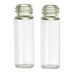  Музыкальный пузырёк  Цель: развивать сильный плавный выдох; активизировать губные мышцы.  Оборудование: чистый стеклянный пузырёк (высота пузырька около 7 см, диаметр горлышка 1-1,5 см).  Ход игры: Педагог показывает детям пузырёк и предлагает игру.  - Как выдумаете, что это такое? Правильно, пузырёк. Что можно делать с пузырьком? Налить в него воду. Насыпать в пузырёк витаминки. А еще? Не знаете! Сейчас я вам покажу фокус! Вот такой музыкальный пузырёк - гудит как труба.  Педагог подносит пузырек к губам, дует в горлышко, извлекая из него звук. Затем предлагает одному из детей подуть в другой пузырек. Следует помнить: чтобы пузырек загудел, нижняя губа должна слегка касаться края его горлышка. Струя воздуха должна быть сильной. Дуть следует несколько секунд, не напрягаясь.
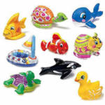  Надуй игрушку!  Цель: развивать сильный плавный выдох; активизировать губные мышцы.  Оборудование: различные надувные игрушки небольшого размера; воздушные шары.  Ход игры: Педагог раздает детям хорошо промытые резиновые надувные игрушки и предлагает их надуть. Дуть следует, набирая воздух через нос, и медленно выдыхая его через рот в отверстие игрушки.  - Посмотрите, наши игрушки совсем больные - худенькие, без животиков... Как же с ними играть? Давайте надуем игрушки, чтобы они снова стали толстенькие, здоровые и веселые!  Тот, кто надует игрушку, может поиграть с ней.  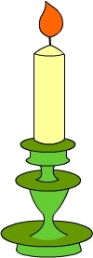 | 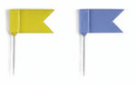  Бумажный флажок  Цель: развивать сильный плавный , непрерывный выдох; активизировать губные мышцы.  Оборудование: полоски тонкой цветной бумаги (размер: 15x2,5 см).  Ход игры: Перед началом занятия подготовьте полоски бумаги. Покажите детям, как можно подуть на полоску, поднеся ее к нижней губе (полоску следует держать большим и указательным пальцами).  - Давайте превратим бумажные полоски в настоящие флажки. Для этого нужно сделать ветер - вот так! Флажки полощутся на ветру!  Это непростое упражнение, оно получается у детей далеко не сразу. Возможно, лучше вернуться к нему позже, когда ребенок немного подрастет. Игра может проводиться как индивидуально, так и в группе детей.
Свеча  Цель: развивать сильный плавный выдох; активизировать губные мышцы.  Купите большие разноцветные свечи и поиграйте с ними. Вы зажигаете свечи и просите ребенка подуть на синюю свечу, затем на желтую и т.д. Дуть нужно медленно, вдох не должен быть шумным, нельзя надувать щеки. Сначала свечу можно поднести поближе к ребенку, затем постепенно удалять ее.  Многие дети, делая правильный выдох, не могут верно направить струю выдыхаемого воздуха - она проходит мимо пламени свечи. В этом случае полезно для наглядности предложить дуть в трубу, сделанную из листа плотной бумаги (диаметр 3-4 см), т.к. с помощью трубы можно контролировать направление выдыхаемого воздуха. | Упражнение «Ароматный цветочек»  Цель: учить детей делать правильный вдох носом и выдох ртом.  Часто дети не различают понятия вдох и выдох, а также вдох и выдох – ртом и носом. Попробуйте научить кроху нюхать цветочек – сделайте утрированный вдох носом, а затем с блаженством выдохните: «А-а-а!».

